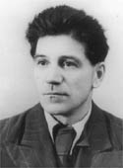

ТВОРЧА СПАДЩИНА ВІДОМОГО ХУДОЖНИКА-ГРАФІКА
КАМЯНЕЧЧИНИ С.В.КУКУРУЗИ

Роботу виконали: Качур Анастасія, Глушко Каріна,
Пшенічнюк Максим, Зелінський Марат,
здобувачі освіти Кам’янець-Подільського
навчально-виховного комплексу №3 у складі
загальноосвітньої школи І-ІІІ ступенів та ліцею
Хмельницької області

Педагогічний керівник:
Мельник Ольга Анатоліївна,
учитель історії та правознавства Кам’янець-Подільського навчально-виховного комплексу №3 у складі загальноосвітньої школи І-ІІІ ступенів та ліцею Хмельницької області

Зміст
Вступ………………………………………………………………………………….3-4

Розділ І. Історичний портрет С.В. Кукурузи……………………………………5-6

Розділ ІІ. Архітектурна спадщина Кам’янця-Подільського в роботах С. Кукурузи…………………………………………………………………………….7-10

Розділ ІІІ. Творчість художника С. Кукурузи………………………………..11-15

Висновки………………………………………………………………………………16

ВСТУП
Актуальність теми. Сучасний стан розвитку історичної науки в Україні характеризується необхідністю зміни ідеалів і цінностей у суспільстві. Українська держава стає активним суб’єктом міжнародного життя, тому важливими є дослідження місця і ролі видатних представників інтелігенції. Неоціненний вклад в історію українського мистецтва вніс С.В. Кукуруза. Художня спадщина митця стала міцною основою для подальшого розвитку мистецтва графіки на теренах Кам’янеччини.
Мета дослідження полягає в тому, щоб на основі узагальнення і критичного переосмислення джерел, опублікованих матеріалів та наукового доробку попередників відтворити повну картину спадщини митця визначити, яким різновидам графіки він надавав перевагу, до яких тем найчастіше звертався та його особистий внесок у розвиток мистецтва Кам’янеччини.
Для досягнення цієї мети визначенні такі завдання:
- з’ясувати ступінь вивчення проблеми, узагальнити історіографічний доробок і джерельну базу;
- охарактеризувати історичний портрет Сергія Кукурузи;
- виявити головні чинники, які впливали на формування творчості С.В. Кукурузи;
- встановити його місце і роль в історії українського мистецтва.
Об’єктом дослідження є графічні твори С.Кукурузи.
Предметом дослідження є художньо-естетичні та культурологічні аспекти творчого доробку графіка.
Хронологічні межі дослідження охоплюють період ХХ.
Практичне завдання дослідження полягає в можливості застосування його положень та висновків для розширення теоретичної бази мистецтвознавчої науки, використання результатів дослідження у подальших розробках, присвячених українській графіці, укладанні навчальних посібників, курсу лекцій та методичних розробок з історії українського образотворчого мистецтва, культурології.

Розділ І. ІСТОРИЧНИЙ ПОРТРЕТ С.В. КУКУРУЗИ
Кукуруза Сергій Васильович (3 лютого 1906 р., с. Подільське Кам’янець-Подільського району - 26 вересня 1979 р., м. Кам'янець-Подільський), відомий художник-графік України та Казахстану.
У 1917 році закінчив чотири класи церковно-приходської школи у рідному селі. Навчався також у Кам’янці-Подільській художньо-промисловій школі, яку свого часу заснував художник, педагог, краєзнавець, дослідник та популяризатор народної культури В.М. Гагенмейстер. У 1930 році С.В. Кукуруза за рекомендацією В.І. Касіяна, відомого вітчизняного графіка, було зараховано до Київського художнього інституту.
Після реорганізації інституту Сергій Васильович перевівся до Московського художнього інституту ім. В. І. Сурікова, де його вчителями стали знані митці О.Кравченко, І. Грабарь, Д. Моор. Закінчивши навчання, художник залишився у Москві. У 1941 році його було засуджено до семи років виправних робіт у Казахстані. Це були чи не найдраматичніші сторінки біографії митця. У далекій Москві від нього відмовилась дружина, померла єдина дочка. Та він не зламався, не занепав духом. У складних умовах багато малював, читав.
Більше тридцяти років прожив Сергій Васильович у Казахстані, в місті Актюбінську. Культура казахського народу знайшла відображення в його численних гравюрах, що ілюструють звичаї, побут, історію казахів, передають своєрідну красу азійських степів. Митець об’їздив місця, де Т.Шевченко перебував у засланні. Із 1960-х років він – частий гість любої йому Кам’янеччини, а 1972 року Сергій Васильович остаточно повертається в Україну, на рідне Поділля, оселяється у місті Кам’янці-Подільському. Невтомний мандрівник у своїх сімдесят відвідав безліч мальовничих куточків та історичних місць рідної землі. Результатами цих подорожей стала серія робіт «Архітектурні пам’ятки Поділля», що існує, на жаль, в єдиному екземплярі і зберігається в приватній колекції Віри Максимівни Хотовицької, давнього друга сім’ї художника, шанувальниці його творчості, колишнього співробітника обласної бібліотеки ім. М.Островського.
Особливе місце в творчому доробку Сергія Васильовича належить екслібрису. Понад 200 книжкових знаків створив митець.
Історичну цінність для нас мають знаки, присвячені Хмельницькій обласній науковій бібліотеці ім. М.Островського, обласній науковій медичній бібліотеці, обласному краєзнавчому музею та книгозбірням Меджибізької фортеці й багатьох подільських бібліофілів.
Твори Сергія Васильовича Кукурузи, члена Спілки художників СРСР, зберігаються у музеях Москви, Алмати, Актюбінська, Києва, Львова, Хмельницького.
За трудовий і творчий вклад на казахській землі, яка не тільки щиро прийняла подільського митця, а й високо оцінила звання Заслуженого вчителя Казахської РСР, заслуженого діяча мистецтв Казахстану.

РОЗДІЛ ІІ. АРХІТЕКТУРНА СПАДЩИНА КАМЯНЦЯ-ПОДІЛЬСЬКОГО В РОБОТАХ С.КУКУРУЗИ
Графічні твори митців є документальною фіксацією пам’яток архітектури і оточуючого середовища та посідають помітне місце в історії культури. Одним із таких творчих митців Поділля є Сергій Васильович Кукуруза (1906-1979) - член Спілки художників СРСР, заслужений вчитель Казахської РСР, член правління Кам’янець - Подільської і Хмельницької організацій Товариства охорони пам’ятників історії та культури, Товариства охорони природи, географічного товариства.
С.В. Кукуруза народився в родині селянина. Вперше ім’я Сергія Кукурузи появилося в образотворчому мистецтві в 1931 році оформленням гравюрою «П’ятий рік п’ятирічки» обгортки журналу «Молодий більшовик». Саме в цей період з 1930 по 1934 роки художник навчався у Київському художньому інституті, який став осередком формування нових ідей та традицій, де працювали М. Бойчук, В.Пальмов, К.Малевич, В. Касіян та інші. З 1940 по 1972 роки С. Кукуруза працює в Казахстані, займаючись педагогічною та творчою діяльністю. У 1972 р. художник повертається в Україну на рідне Поділля, та назавжди поселяється в Кам’янці-Подільському. (Додаток 1.)
Подорожуючи мальовничими куточками подільського краю, С. Кукуруза створює різнопланові серії гравюр такі, як: «Пам’ятники Великій Вітчизняній війні» (до 30 - тої річниці визволення Кам’янця-Подільського від німецько-фашистських загарбників), «Кам’янець-Подільський цементний завод», «Архітектурні пам’ятки Поділля», «Пам’ятки вірменської архітектури в м. Кам’янці-Подільському», «Кам’янеччина в минулому і сучасному», «Кам’янець-Подільський. Збірна серія», «Види річки Дністер» (затоплені міста після побудови Могилів - Подільської ГЕС), «Тваринний комплекс колгоспу «Україна», с. Устя » та інші.
Графічна творчість Сергія Кукурузи багатогранна, митець також захоплюється створенням книжкових знаків – екслібрисів, яких нараховується у його колекції понад 150, виготовлених на дереві та лінолеумі. Тематика книжкових знаків є різноманітною. Екслібриси, створені Сергієм Кукурузою, були презентовані на виставках Москви, Києва, Харкова, Львова, Красноярська, Актюбінська а також у Польщі та Голландії. В подарунковому комплекті «Книжные знаки 1969 С. Кукурузы» автор залишив напис «Книжные знаки сделаны в период бессонных ночей трехдневного пребывания в Старо-Ушицкой больнице на Подоле. Работа проходила в коридоре при мерцающей слабой лампочке под потолком. А я, убивая тоску гравировал книжные знаки…».
За своє творче життя художник-графік створив більше, як 2,5 тисячі різноманітних робіт. Його творчістю захоплювались не лише в Україні, але й за її межами про, що свідчить переписка С.Кукурузи з членом – кореспондентом Академії Наук СРСР професором Сидоровим А.А. «Ваши новые гравюры я получил. Вы меня просите об отзыве о них, и я с удовольствием сообщаю мое искреннее мнение, что все они в общем удачны. Они, во всяком случае - значительный шаг вперёд в Вашем искусстве после 30-х годов. Мне очень нравится Ваша шевченковская серия, и особенно – Ваши украинские пейзажи. В них налицо и «настроение», и мастерство в передаче пространства, и неоспоримая декоративность цвета и композиции. Это мнение не только мое, но и некоторых моих знакомых, которым я имел повод показывать Ваши листы. Цветные линогравюры, эстампами в Москве пользуются успехом, их полюбили как приём украшения жилищ, Ваши же работы, право, стоят на хорошем уровне рядом с теми, какие распространяются у нас. Я готов Вас поздравить и приветствовать с неоспоримыми достижениями как художника».
Художні твори С.Кукурузи прикрашають колекції багатьох музеїв та галерей Москви, Санкт-Петербургу, Алма-Ати, Києва, Львова, Вінниці, Хмельницького, Чернівців, Кам’янця-Подільського та інших міст. У фондах Національного історико-архітектурного заповідника «Кам’янець» (далі - Заповідник) зберігається колекція ліногравюр С.В. Кукурузи, до якої входять серії: «Памятники армянской архитектуры в Каменец-Подольском», яка включає 19 робіт з зображенням вірменських пам’яток; серія «Кам’янець-Подільський. Збірна серія», що нараховує 34 роботи, до якої входять пам’ятки Старого міста, міські пейзажі Нового плану, портрети; серія-мініатюра «Кам’янець-Подільський» налічує 15 робіт.
Дана колекція з фондів Заповідника є цінним іконографічним джерелом, яке фіксує стан пам’яток на території НІАЗ «Кам’янець» у 70-ті роки ХХ ст. Саме в цей час розглядалось питання створення в місті Державного історико-архітектурного заповідника з метою збереження об’єктів культурної спадщини Старого міста. В НІАЗ «Кам’янець» роботи С. Кукурузи використовуються в науково-дослідній, виставковій, пам’ятокоохороній діяльності.
Проаналізуємо використання робіт С. Кукурузи з зображенням об’єктів історико-архітектурної спадщини Старого міста в пам’яткоохоронній діяльності, на прикладі ліногравюр з фондів НІАЗ «Кам’янець»:
- ліногравюра «Армянская башня – колокольня XVI в.», - Башта вірменського костьолу, 16 ст., пам’ятка архітектури та містобудування національного значення, Охор. № 750. Зображено південний фасад п’ятиярусної кам’яної башти та аркаду костелу Св. Миколая з фрагментом огорожі. Порівнюючи стан пам’ятки на сьогодні, відзначимо, що істотних змін не відбулось, лише аркада оздоблена сучасними кованими металевими заповненнями. (Додаток 2)
- Ліногравюра «Казематная башня XVII в.» – башта Казематська, 1667 р., пам’ятка архітектури та містобудування національного значення, охоронний № 736. На ліногравюрі зображений вигляд башти з південно-західного боку, до якої примикає господарська споруда. На сьогодні пам’ятка зазнала змін, з виконанням реставраційно-ремонтних робіт у 2007 році, були проведені роботи з заміною даху, понижено рівень входів у башту, влаштовано дверні віконні заповнення.
- Ліногравюра «Армянский колодец 1638 г. » - Вірменський колодязь, 1638 р., пам’ятка архітектури національного значення охоронний № 739. На ліногравюрі, ми можемо побачити вірменську криницю зі східного боку, де зафіксовано її стан після консерваційних робіт у післявоєнний період. В 1992 році під час ремонтно - реставраційних робіт було змінено дах, який став ґонтовий наметовий із заломом.
- Ліногравюра «Армянские склады XVI в.» – Вірменські склади, 16 ст., пам’ятка архітектури та містобудування національного значення, охоронний № 743. На ліногравюрі зображений південний фасад стіни вірменських складів, на задньому плані дзвіниця Миколаївської церкви, з північного боку фрагмент житлового будинку. Перебудови та змін пам’ятка не зазнала.
- Ліногравюра «Гончарная башня XVI в.» – Гончарська башта, 1583 р. пам’ятка архітектури та містобудування національного значення, охоронний № 727/6. Зображено фасад п’ятиярусної круглої башти з конічним ґонтовим дахом з північного схилу каньйону річки Смотрич. Аналізуючи роботу С.Кукурузи, можна сказати, що пам’ятка до сьогодні зберегла свій вигляд без змін.
- Ліногравюра «Каменец – Подольский. Гравюры Сергея Кукурузы» - зображено пам’ятку архітектури національного значення, будинок Польського магістрату, 16-18 ст., охоронний № 738 з південно-східного боку. На ліногравюрі зображено вигляд пам’ятки після проведення ремонтно-реставраційних робіт у 1970-х роках, де зафіксовано тимчасове ампірне завершення вежі ратуші, яке було змінено реставрацією в 1990-х роках на барокове.
Отже, творчість Сергія Кукурузи можна розглядати не тільки в художньо-образотворчих аспектах, а як цінне іконографічне джерело в пам’яткоохоронній та реставраційній діяльності. За роботами художника можна простежити еволюцію перебудови пам’яток архітектури та визначити стан їх збереження з 1970-их років.

РОЗДІЛ ІІІ. ТВОРЧІСТЬ ХУДОЖНИКА С.КУКУРУЗИ
Українська графіка ХХ століття є важливою складовою вітчизняного мистецтвознавства. Її цілісність формують художники різних регіонів України, які своєю творчістю зробили неоціненний вклад в історію українського мистецтва. Необхідність глибокого дослідження графічної спадщини Кам’янеччини, як одного з культурних осередків Поділля, актуалізується загальновизнаною у сучасному мистецтвознавстві тенденцією осмислення значущості окремого регіону, необхідністю вивчати провідні художні школи.
Творчість художників-графіків Кам’янеччини, діяльність яких припадає на 50 - 70 рр. ХХ століття, характеризується багатоманітністю тем і сюжетів, зверненням митців до різних видів графічного мистецтва. Прізвище С. Кукурузи, неодноразово з’являлися в публіцистичних виданнях попереднього століття. Проте жодна з праць не містить цілісного аналізу графічної спадщини митця. Їх автори в основному висвітлюють біографію і дуже поверхнево торкаються самої творчості художника.
Можливості застосування графіки досить широкі, а її види і форми є дуже різноманітними: станкова (станковий рисунок, естамп), робоча (начерки, ескізи, замальовки, учбовий рисунок), книжкова (ілюстрації, художньо-технічне оформлення друкованих видань), газетно - журнальна (журнальний та газетний рисунок, шрифт, карикатура), прикладна (грошові знаки, листівки, буклети, поштові марки, екслібрис), плакат.
Досліджено, що провідне місце у графічному доробку С. Кукурузи займала станкова графіка, в якій і була виконана більша частина їх творів. Скоріше, це було пов’язано із значним розвитком виставкової діяльності тих років, в якій художник брав активну участь. Також художник працював у книжковій графіці. Художник був великим книголюбом і це наклало відбиток на його художню діяльність. Він не лише збирав рідкісні видання, але й сам ілюстрував твори класиків і тогочасних письменників, створював книжкові знаки. У двотомному виданні М. Смирнова-Сокольського «Моя бібліотека» в розділі «Окремі твори» повідомлено про те, що автору книги подаровано рідкісне видання «Гавриліади» О. С. Пушкіна, виконане художником С. Кукурузою. «24 ілюстрації», – описує бібліограф, – виконані офортом, і до них від руки приписаний текст. Художник - С. Кукуруза. Ручні відбитки. Всього було відбито 15 нумерованих екземплярів. Мій – № 1, з автографом: «Уважаемому Николаю Ивановичу Смирнову-Сокольскому, бывшему знатоку и любителю русской книги, мой скромный дар». С. Кукуруза. 30.09. 1960 р.».
С. Кукуруза у 1936 році навчався в Московському художньому інституті імені В. І. Сурикова. У той час в країні широко відмічалося століття з дня загибелі О. С. Пушкіна, що і підштовхнуло художника створити декілька гравюр на теми пушкінських творів. Водночас С. Кукуруза розпочав роботу над ілюстраціями до знаменитої поеми великого поета «Гавриліада». Художник на ручнім станку надрукував всі ксилографії до «Гавриліади» тиражем в 15 екземплярів і зброшурував їх. Один екземпляр книги ручного друку передав для музею образотворчих мистецтв імені О. С. Пушкіна в Москві, у відділ гравюри. Другий екземпляр зберігався в домашній бібліотеці скульптора Маріанни Мотовилової. В 1960 році, розбираючи власний архів, художник знайшов серед книг свій перший друкований твір з ілюстраціями до поеми «Гавриліада» і направив його в Москву бібліографу М. І. Смирнову-Сокольському. В зустрічному листі колекціонер подякував художнику за щедрий дар, пообіцявши включити роботи художника у свій збірник і надрукувати. Проте, через раптову смерть Смирнова-Сокольського, обіцянка так і не була виконана. У 1940 році в Москві вийшло видання повісті М. Гоголя «Тарас Бульба», оформлене малюнками Сергія Кукурузи. Також С.Кукуруза працював над ілюстраціями й до іншої повісті М. Гоголя «Сорочинський ярмарок», ілюстрував Шевченка. Крім ілюстрацій до безсмертних творів О.Пушкіна, М. Гоголя та інших великих класиків літератури, художник створював композиції до народного епосу – казахської лірично-епічної поеми – «Баян-Слу». Книжкова ілюстрація відноситься до раннього періоду творчості С.Кукурузи. Художник займався нею, коли жив у Москві. Перебуваючи в Казахстані, він поступово відійшов від книжкової графіки і перейшов виключно на станкову гравюру.
Важливе місце мистецтво екслібрису займає в творчому доробку С. Кукурузи, який за своє життя зробив 145 книжкових знаків. Екслібриси художника не раз друкувалися у Москві видавництвом «Книга». Їх із задоволенням наклеювали на свої книги власники бібліотек. Серед тих, хто користувався екслібрисами С.Кукурузи, – відомі художники, актори, літератори. 116 книжкових знаків художника-графіка С. Кукурузи зберігається у фонді колекціонера Олексіїва Ростислава Івановича в ЦДАМЛ України.
В 50-70-х рр. ХХ ст. тематика графічних творів українських митців ускладнюється, художники звертаються до багатьох сюжетів, працюють в різних жанрах. Постійним джерелом натхнення для кам’янецьких графіків завжди було Поділля, зокрема Кам’янець. Історія та сучасність цього краю лягли в основу творчості багатьох митців. Ні в один з періодів розвитку графічного мистецтва, починаючи з кін. ХІХ ст. – часу поширення станкової графіки на Кам’янеччині, розробка подільської тематики не переривалася, щоразу збагачуючись новими змістовими якостями, новими ідейно-естетичними оцінками тих чи інших історичних, побутових явищ. Така популярність пояснюється географічними особливостями міста, а також наявністю на його території численних старовинних пам’яток. Художники різних історичних часів шукали тут духовного затишку, нових вражень, ліричності. Тема рідної землі є провідною в творчості художника С.Кукурузи. Рідному краю присвячені серії гравюр «Село Подільське», «Поділля», «З літопису району». Окраїни міста Кам’янця-Подільського відображені художником в роботах «Стара Ушиця» (1968), «Дністер у селі Бакота» (1968), «Берег Дністра» (1970), «Дністер у селі Студениця» (1970) та ін. Своєю творчістю художник охопив й інші реґіони України. В одній зі своїх експедицій по Волині та Поділлю він створив цілу серію гравюр, присвячених архітектурним пам’яткам Меджибожа, Старокостянтинова, Ізяслава, Летичева, Сатанова, Жванця, Панівців тощо. На основі українських вражень С. Кукурузою виконана серія гравюр «Кельменці» (образи сучасного села).
Архітектура Кам’янця-Подільського стала невід’ємною складовою творчості С. Кукурузи. Образи міста, відтворені в багатьох графічних аркушах митця, об’єднані в альбоми «Кам’янець-Подільський», «Архітектурні пам’ятки Поділля». Велику увагу художник приділяв індустріальній тематиці, особливо будівництву заводів, що було відлунням часу. Новобудовам міста присвячені цілі серії гравюр «Кам’янецьПодільський цементний», «Колгосп «Україна», «Кам’янець-Подільське заводоуправління будівельних матеріалів».
У 1963 р. художником С. Кукурузою був зроблений портрет О. С. Пушкіна, який отримав продовження в друці. Гравюра-портрет О. С. Пушкіна, поряд з роботами В. Фаворського, А. Кравченко, П. Павлінова, була надрукована у французькім журналі «Кур’єр-графіки» (1967). Образ О. С. Пушкіна давно привертав увагу художника. Про це свідчать численні гравюри і офорти, присвячені окремим сторінкам життя поета «О. Пушкін серед циган» (1950-ті), «О. Пушкін з дружиною Н. Гончаровою» (1950-ті), «Зустріч О. Пушкіна з Бекендорфом» (1950-ті). Над пушкінською темою С. Кукуруза продовжував працювати і в Казахстані. Деякі з його гравюр експонувалися на виставці в Алма-Аті, організованій Союзом художників Казахської РСР.
Особливе місце в творчості С. Кукурузи займає образ українського поета Т.Г.Шевченка. Художник об’їздив, як дослідник, всі куточки в Казахстані, де перебував Шевченко на засланні, побував у пам’ятних місцях, спілкувався з жителями, які зберегли спогади, що переходили з покоління в покоління. Результатами поїздки стали численні начерки пером, олівцем і аквареллю, що ввійшли в серію з 50-ти гравюр «По Шевченківських місцях Казахстану», яку С.Кукуруза подарував київському музею Т. Г. Шевченка. Також митець виконав портрети О. М. Горького, політичного і суспільного діяча Патріса Лумумби, працював над образом В. І. Леніна. Серед інших портретів С. Кукурузи «Сергій Єсенін» (1968), «Поет-байкар М. П. Годованець» (1970), «Письменник В. С. Бабляк» (1970), «Артистка К. Г. Савіна» (1971), «Художник-педагог В. М. Гаґенмейстер» (1976), «Письменник М. О. Островський» (1972), «Письменник А. П. Бринський» (1972), «Устим Кармелюк» (рік невідомий) та ін. До портретного жанру відноситься і серія гравюр митця «Жінки України» (серія образних портретів).
Графіка С.Кукупузи характеризується розмаїттям тем і сюжетів. Його художня спадщина стала міцною основою для подальшого розвитку мистецтва графіки на теренах Кам’янеччини. Художники-графіки наступного покоління перейняли творчий досвід митця, проте пішли вже зовсім іншим шляхом. Послаблення методу соцреалізму в мистецтві кінця ХХ ст., прийняття Україною незалежності створили нові умови культурного розвитку України, що безпосередньо вплинуло на подальший розвиток мистецтва і графіки, зокрема. Подальші розвідки в області дослідження мистецтва графіки Кам’янеччини ХХ століття будуть пов’язані з визначенням основних тем і сюжетів, а також видової специфіки творчої спадщини художників-графіків наступних поколінь, які у власній художній діяльності спиралися на досвід свого попередника С. Кукурузи.

ВИСНОВКИ
Творчість Сергія Кукурузи можна розглядати не тільки в художньо-образотворчих аспектах, а як цінне іконографічне джерело в пам’яткоохоронній та реставраційній діяльності. За роботами художника можна простежити еволюцію перебудови пам’яток архітектури та визначити стан їх збереження з 1970-их років.
Після смерті Сергія Васильовича Кукурузи планувалось здійснити низку справ по увіковіченню його пам’яті, одним з яких було встановити меморіальну дошку на будинку, де проживав та працював С.В. Кукуруза з 1972 по 1979 роки по вулиці Ленінградській, 54 (на сьогодні вулиця Лесі Українки), але пам’ятної дошки, на жаль, до сьогодні не встановлено.

СПИСОК ВИКОРИСТАНИХ ДЖЕРЕЛ ТА ЛІТЕРАТУРИ
- Архітектурні пам’ятки Поділля : альбом ліногравюр С. В. Кукурузи / Хмельницька облдержадміністрація; Управління культури, туризму і курортів Хмельницької облдержадміністрації. - Хмельницький, 2007. - 44 с.: ілюстр.
- Выставка произведений художника Сергея Васильевича Кукурузы: каталог. - Алма-Ата, 1970.
- Поділля: гравюри С. В. Кукурузи. - 1968.
- Білкун М. Батьки / М.Білкун // Літ. газета. - 1973. - 30 січ.
- Подарунок // Прапор Жовтня. - 1972. - 29 лип.
- Шнайдерман С. Подарунки художника (С.В.Кукурузи) / С. Шнайдерман // Рад. Поділля. -1973. - 2 черв.
- Попсуй Ю.В. Палітра рідного краю : [про художника С. В. Кукурузу] / Ю.В.Попсуй // Рад. Поділля. -1973. - 23 листоп.
- Криворотько А. Естамп на згадку. (Сергій Кукуруза) / А. Криворотько // Прапор Жовтня. -1974. - 27 лип.
- Строковський Л. Только вперед. Экслибрисы С.В.Кукурузы / Л. Строковський // Комс. Знамя. -1974. - 22 сент.
- Паравійчук А. Очима художника [Художник С.В.Кукуруза про М.Островського] / А.Паравійчук // Прапор Жовтня. - 1974.- 28 верес.
- Паравійчук А. Пушкініана нашого земляка / А.Паравійчук // Прапор Жовтня. -1974. - 5 черв.
- Лепікаш М. Подарунок художника / М.Лепікаш // Рад. Поділля. -1974. - 17 лип.
- Крочек Я. Світ ліній / Я. Крочек // Корчагінець. - 1974. -12 берез.
- Криворотько А. Естамп на згадку. Доблесть. Книга пам’яті про звитяжність п’ятирічким: [про художника С.В.Кукурузу] / А.Криворотько // Прапор Жовтня. -1974. - 27 лип.
- Антоненко Б. Грані таланту / Б.Антоненко // Рад. Поділля. - 1974. - 10 берез.
- Ліногравюра «Забутий млин» С.Кукурузи // Корчагінець. -1975. - 25 жовт.
- Сергій Кукуруза // Прапор Жовтня. - 1975. - 28 січ.
- Турун Д. Дарунок художника // Прапор Жовтня. - 1976. -10 лип.
- Попсуй Ю. Неспокій. Штрихи до портрета С.В.Кукурузи / Ю.Попсуй // Рад. Поділля. -1976. - 4 лют.
- Щедрий талант (До 70-ти річчя від дня народження С.Кукурузи) // Прапор Жовтня. -1976. - 6 лют.
- Головин М. Вся жизнь твоя – работа / М.Головин // Прапор Жовтня. -1976. - 6 лют.
- Минаев Е. Казахстан в экслибрисе / Е.Минаев // Библиотекарь. -1977. - № 7. - С. 80
- Зустріч з митцем (художником С.В.Кукурузою) // Корчагінець. - 1977. -15 жовт.
- Серце, відкрите для всіх : (до 80-річчя від дня народження нашого славетного земляка художника Сергія Васильовича Кукурузи) // Прапор Жовтня. -1985. - 1 лют.
- Любов його врятувала, любов його живила... 9 лютого виповнилося би 90 років від дня народження художника-кам’янчанина Сергія Кукурузи // Подолянин. - 1996. - № 7.
- Кукуруза С.В. // Кам’янеччина : історія, розвиток, перспективи : науковий збірник. - Кам’янець-Подільський : Мошак М.І, 2008.
- Кукуруза С.В. // Край Кам’янецький : документально-публіцистичне видання. - Кам’янець-Подільський : Оіюм, 2006.
- Головін М. Щедрий талант // «Розмай». – 1976. – 6 лютого.
- Проспект виставки творів, присвяченої 70-річчю з дня народження і 45-річчю творчої діяльності. – Кам’янець-Подільський, 1976. - Наукова бібліотека НІАЗ «Кам’янець».
- Баршинова О. Роль естетичних теорій представників українського авангарду в формуванні конструктивістського стилю //Архітектурна спадщина України. Вип. 4: Проблеми стильового розвитку України / За ред. В. Тимофієнка. – Київ, 1997 р.
- Завальнюк О.М., Комарніцький О.Б. Минуле і сучасне Кам’янця-Подільського: політики, військові, підприємці, діячі освіти, науки, культури й медицини: Історичні нариси. – Вип.1. – Кам’янець-Подільський, 2003 р.
- Коваленко Ф. Записка о жизни и деятельности художника. – графика члена Союза художников СССР Сергея Васильевича Кукурузы. / К 70-летию со дня рождения и 45-летию творческой деятельности/. - Наукова бібліотека НІАЗ «Кам’янець».
- Головін М. Еклібриси Сергія Кукурузи // «Корчагінець». – 1975. – 18 грудня.
- Подарунковий комплект «Книжные знаки 1969 С. Кукурузы». – Приватна колекція Чернова О.С.
- Сидоров А. Выписка из письма члена – корреспондента Академии Наук СССР, Сидорова А.А. – Москва, 1966. – Наукова бібліотека НІАЗ «Кам’янець».
- Завальнюк О.М., Комарніцький О.Б. Минуле і сучасне Кам’янця-Подільського: політики, військові…
- Фонди НІАЗ «Кам’янець». – Група зберігання «Іконографічні матеріали». – Ік. 209.
- Законодавство про пам’ятки історії та культури. Збірник нормативних актів. Під ред. О.Н. Якименка. – Київ, 1970.
- Законодавство про пам’ятки історії.
- Фонди НІАЗ «Кам’янець».
Додаток 1
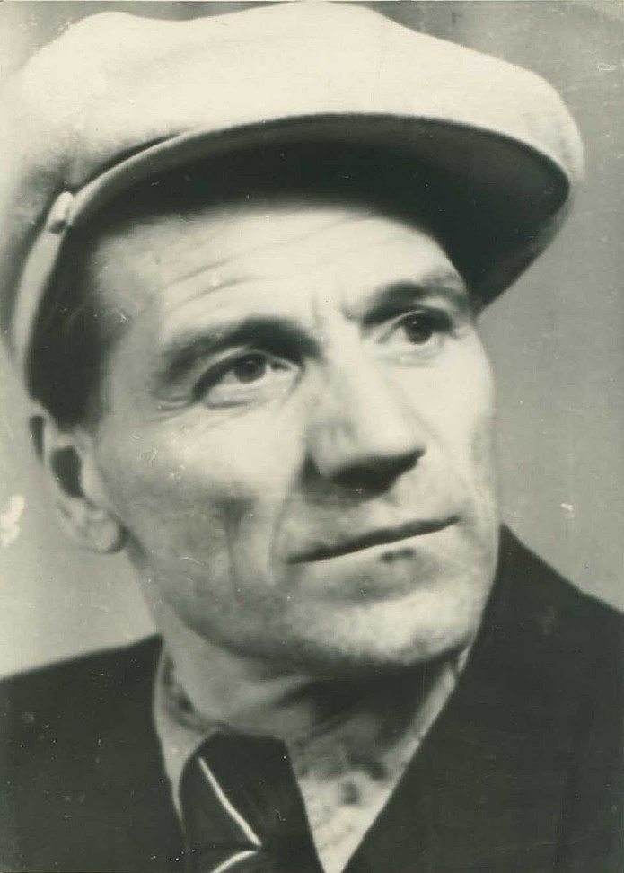
Портрет С.В. Кукурузи

Додаток 2.

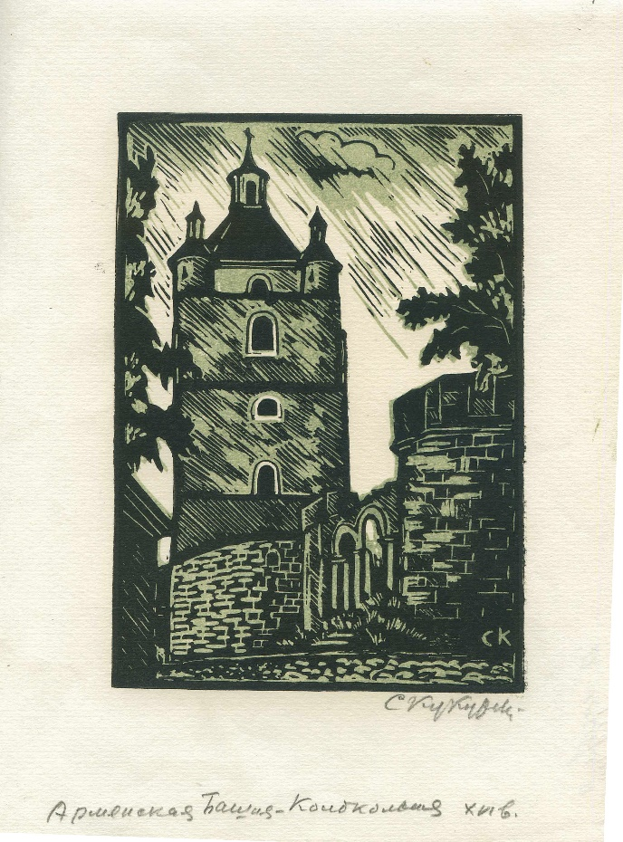

Ліногравюра С. Кукурузи «Армянская башня – колокольня XVI в.»

